

UNIVERSIDADE FEDERAL DE GOIÁS (UFG)
INSTITUTO DE INFORMÁTICA - SEMESTRE SELETIVO 2025/1
PROGRAMAÇÃO ORIENTADA A OBJETOS - DOCENTE: ELIAS BATISTA

 | Grupo Helloworldzinho
Integrante 1 | JOSÉ BORGES DA CRUZ
Integrante 2 | CARLOS HENRIQUE ALVES MORAIS
Integrante 3 | VINÍCIUS PEREIRA ESPÍNDOLA

Primeira Entrega (02/06/2025) - LoCar!

1- Definição do problema

Atualmente, muitas locadoras de veículos que não utilizam um sistema informatizado enfrentam sérias dificuldades para manter o controle eficiente de suas operações. Sem um sistema automatizado, atividades como o cadastro de clientes e veículos, o registro de locações e devoluções, e a verificação de disponibilidade são realizadas manualmente — geralmente em planilhas, papéis impressos ou até mesmo apenas verbalmente. Essa abordagem arcaica torna o processo suscetível a erros, como:

- Perda ou inconsistência de dados (ex: informações de clientes ou veículos mal registradas ou extraviadas);
- Confusão na disponibilidade de veículos, resultando em conflitos de agendamento ou recusas indevidas;
- Dificuldade no rastreamento do histórico de locações, o que impacta diretamente no controle financeiro e na fidelização do cliente;
- Demora no atendimento ao cliente, devido à busca manual por informações;
- Falta de segurança e integridade dos dados, expostos a alterações ou perdas sem rastreamento.

Diante disso, a informatização dessas operações é fundamental para garantir maior confiabilidade, agilidade e organização nos processos internos da locadora. O sistema proposto tem como objetivo substituir esses métodos manuais por uma solução digital robusta, automatizando o cadastro, controle e consulta de dados de clientes, veículos e contratos de locação. Além disso, visa reduzir erros operacionais, melhorar a experiência do cliente e fornecer uma visão clara e estruturada da situação da frota da empresa.

2- Escopo do trabalho

O LoCar! (Sistema de locadora de carros) tem como objetivo principal informatizar e automatizar os processos relacionados à gestão de veículos e clientes, proporcionando maior eficiência, segurança e organização para a empresa.

O sistema abrangerá as seguintes funcionalidades:

- Cadastro de clientes, armazenando informações pessoais como nome, CPF e telefone.
- Cadastro de veículos, Registrando dados como placa, modelo, marca, ano e status de disponibilidade.
- Realização de locações, permitindo associar veículos disponíveis a clientes, com o registro de data de início e término da locação.
- Registro de devoluções de veículos, Atualizando automaticamente o status do veículo para “disponível".
- Consulta da lista de veículos disponíveis ou indisponíveis no catálogo, facilitando o atendimento ao cliente.

O sistema será desenvolvido utilizando o paradigma da Programação Orientada a Objetos (POO), com implementação inicial via SWING. O armazenamento de dados será feito por meio de persistência em arquivos de dados serializados.

3 - Requisitos funcionais.

- O sistema deve permitir o cadastro de novos clientes.
- O sistema deve permitir o cadastro de veículos.
- O sistema deve registrar a locação de um veículo para um cliente.
- O sistema deve registrar a devolução de um veículo.
- O sistema deve atualizar o status do veículo conforme a sua disponibilidade.
- O sistema deve permitir a consulta de veículos disponíveis para locação.
- O sistema deve permitir consultar veículos por diferentes filtros, como marca, cor, ano e status.
- O sistema deve calcular automaticamente o valor da locação com base na quantidade de dias e no valor da diária do veículo.
- O sistema deve impedir a locação de veículos que estejam indisponíveis, já alugados.

4 - Requisitos não funcionais.

- O sistema deve ser desenvolvido utilizando a linguagem de programação Java.
- A interface será via Java Swing FlatLaf;
- O sistema deve armazenar dados em arquivos de dados serializados;
- O sistema deve ser rápido;
- O sistema deve ser intuitivo;
- O sistema deve ser estruturado com base no Paradigma da Programação Orientação a Objetos;
- O sistema deve validar obrigatoriamente dados essenciais, como CPF válido para clientes.
- O sistema deve ser modular, separando claramente as responsabilidades entre classes.

5 - Diagrama de Classe
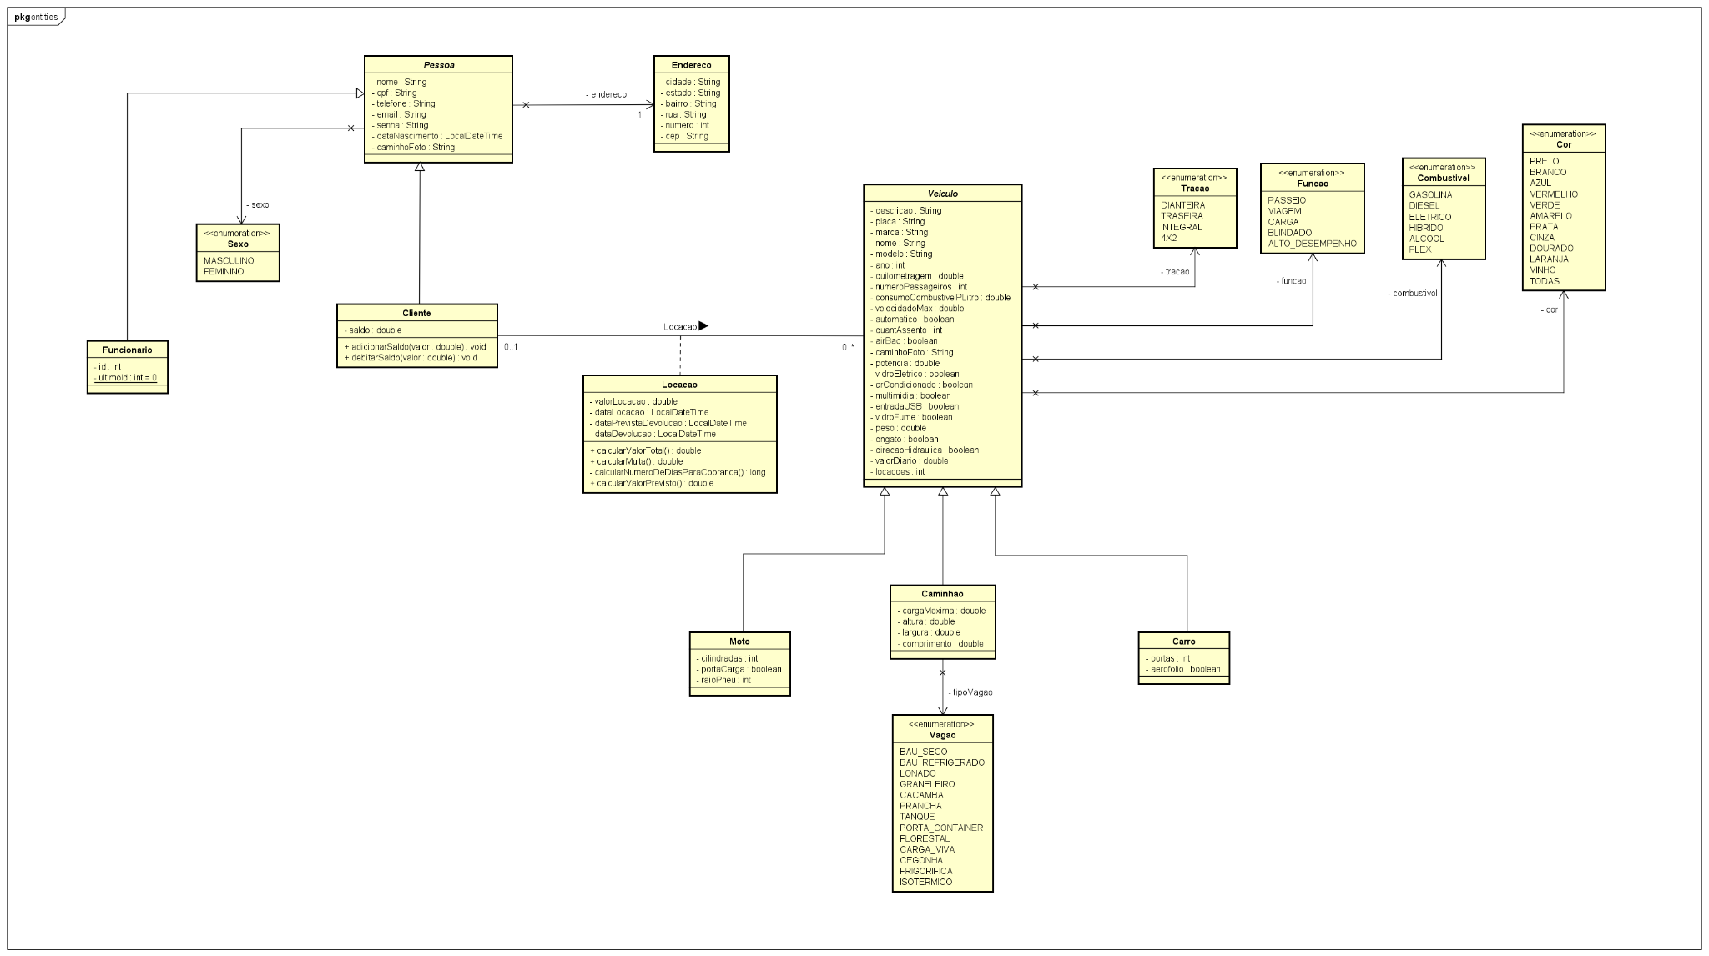
6 - Diagrama de Casos de Uso:
